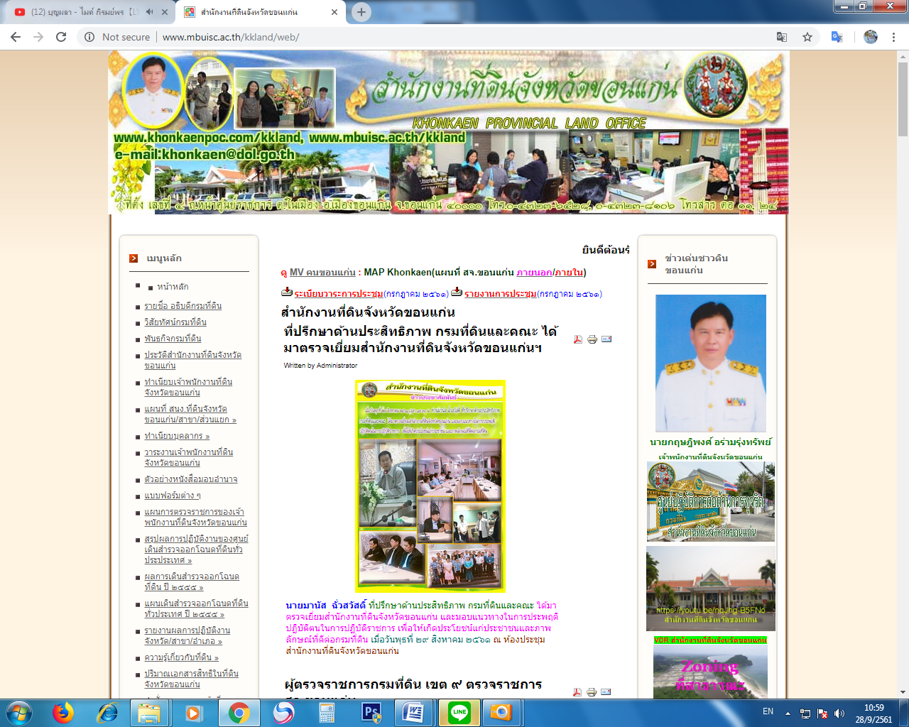
ทำเนียบบุคลากร

8. สำนักงานที่ดินจังหวัดขอนแก่น สาขาหนองเรือ ที่ตั้ง ถ.มลิวรรณ ต.หนองเรือ อ.หนองเรือ
จ.ขอนแก่น 40210
1 |  | ชื่อ-สกุล  ตำแหน่ง  โทรศัพท์ที่ทำงาน  มือถือ  e-mail | นายศรายุธ ทัดสวน  เจ้าพนักงานที่ดินจังหวัด(สาขา)ผู้อำนวยการระดับต้น  0-4329-4039  08-9428-6034
2 | 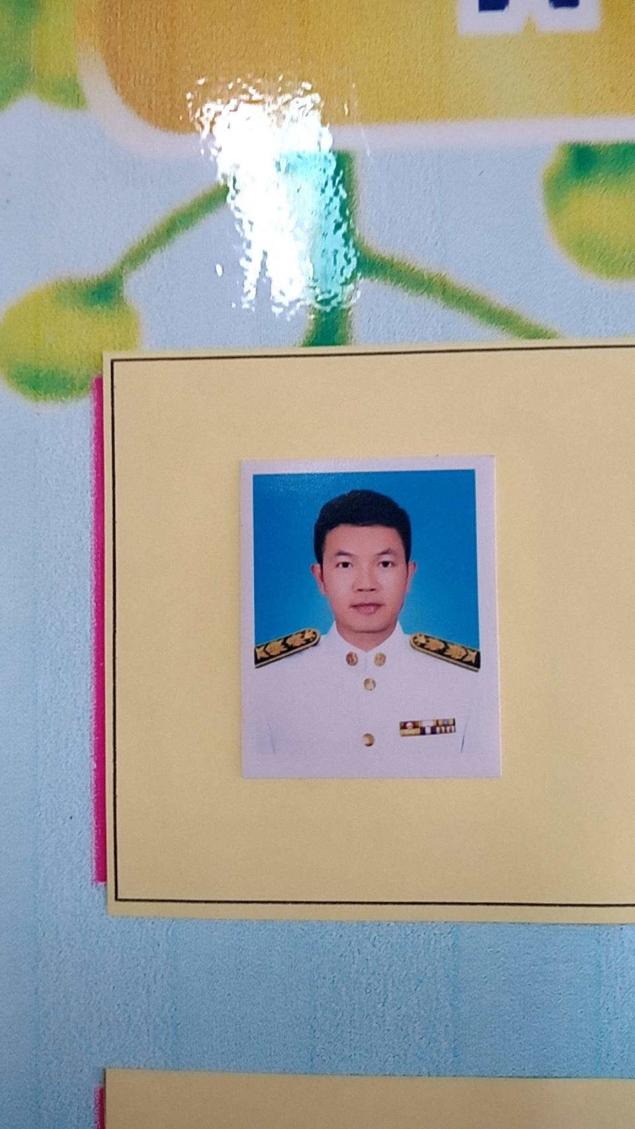 | ชื่อ-สกุล  ตำแหน่ง  โทรศัพท์ที่ทำงาน  มือถือ  e-mail | นายทรงศักดิ์ จันนวล  นายช่างรังวัดอาวุโส  0-4329-4039  08-7948-7682
3 | 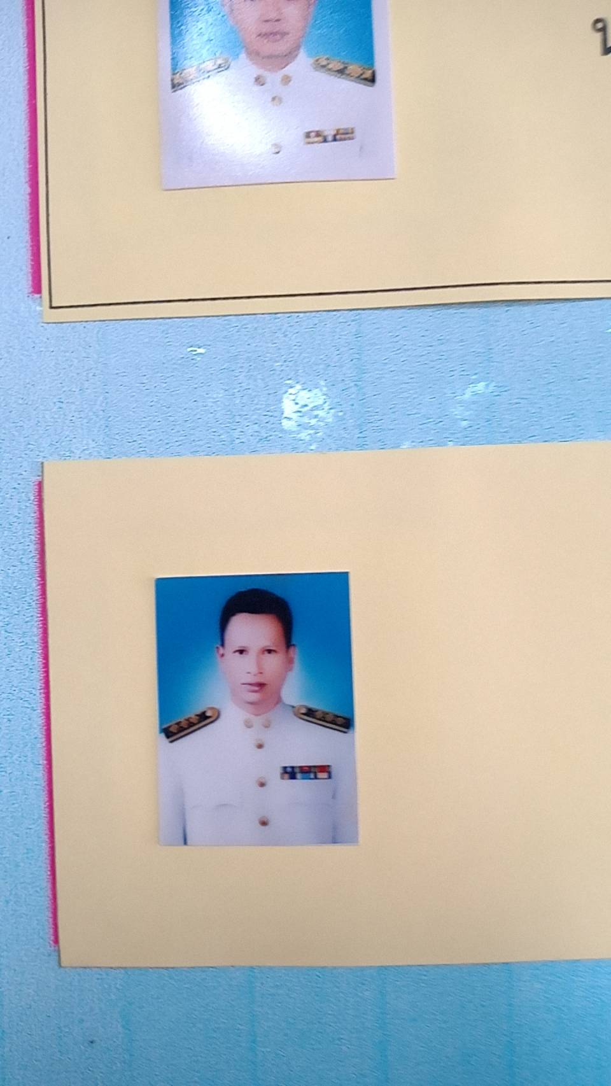 | ชื่อ-สกุล  ตำแหน่ง  โทรศัพท์ที่ทำงาน  มือถือ  e-mail | นายสันติภาพ ทองแก้ว  นายช่างรังวัดชำนาญงาน  0-4329-4039  08-3419-6153
4 | 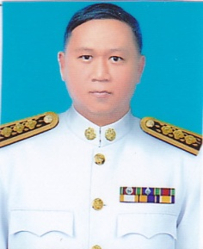 | ชื่อ-สกุล  ตำแหน่ง  โทรศัพท์ที่ทำงาน  มือถือ  e-mail | นายสุริยา เตี้ยทรงงาม  นายช่างรังวัดชำนาญงาน  0-4329-4039  08-6829-5763
5 | 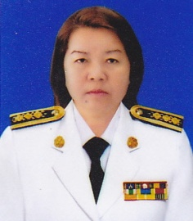 | ชื่อ-สกุล  ตำแหน่ง  โทรศัพท์ที่ทำงาน  มือถือ  e-mail | นางบรรเทา ศรแก้ว  นายช่างรังวัดชำนาญงาน  0-4329-4039  08-9575-1731
6 | 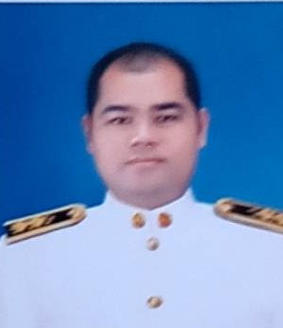 | ชื่อ-สกุล  ตำแหน่ง  โทรศัพท์ที่ทำงาน  มือถือ  e-mail | นายวุฒิชัย ใสเหลี่ยม  นายช่างรังวัดปฎิบัติงาน  0-4329-4039  08-0417-2995
7 | 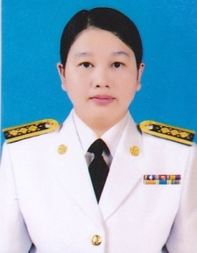 | ชื่อ-สกุล  ตำแหน่ง  โทรศัพท์ที่ทำงาน  มือถือ  e-mail | นางสิริกร ช่างเกวียน  เจ้าพนักงานธุรการชำนาญงาน  0-4329-4039  09-1052-5617  busarin.c@dol.go.th
8 | 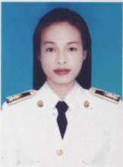 | ชื่อ-สกุล  ตำแหน่ง  โทรศัพท์ที่ทำงาน  มือถือ  e-mail | นางสาวยศยา โนนนาตร์  เจ้าพนักงานการเงินและบัญชีชำนาญงาน  0-4329-4039  09-7304-5683
9 | 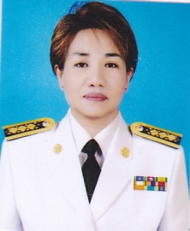 | ชื่อ-สกุล  ตำแหน่ง  โทรศัพท์ที่ทำงาน  มือถือ  e-mail | นางรติธร บุญแดง  เจ้าพนักงานธุรการชำนาญงาน  0-4329-4039  09-9459-2945
10 |  | ชื่อ-สกุล  ตำแหน่ง  โทรศัพท์ที่ทำงาน  มือถือ  e-mail | นายปราถนา สุวรรณภักดี  เจ้าพนักงานที่ดินอาวุโส  0-4329-4039  08-9715-2131
11 |  | ชื่อ-สกุล  ตำแหน่ง  โทรศัพท์ที่ทำงาน  มือถือ  e-mail | นางสาวปณิตา เยี่ยนทรง  นักวิชาการที่ดินชำนาญการ  0-4329-4039  08-9748-6687
12 | 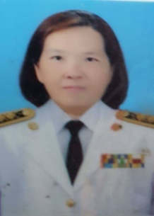 | ชื่อ-สกุล  ตำแหน่ง  โทรศัพท์ที่ทำงาน  มือถือ  e-mail | นางปรียนันท์ อัตถาวร  เจ้าพนักงานที่ดินชำนาญงาน  0-4329-4039  06-1946-1449
13 |  | ชื่อ-สกุล  ตำแหน่ง  โทรศัพท์ที่ทำงาน  มือถือ  e-mail | นางสาวสุนิตา เนาวรัตน์วัฒนา  นักวิชาการที่ดินปฏิบัติการ  0-4329-4039  06-2185-1777
14 | 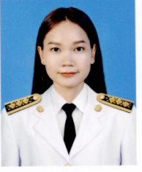 | ชื่อ-สกุล  ตำแหน่ง  โทรศัพท์ที่ทำงาน  มือถือ  e-mail | นางสาวอรทัย ยังสูงเนิน  นักวิชาการที่ดินปฏิบัติการ  0-4329-4039  08-3149-3658
15 |  | ชื่อ-สกุล  ตำแหน่ง  โทรศัพท์ที่ทำงาน  มือถือ  e-mail | นายวิทวัส ปัญญาหมื่น  นักวิชาการที่ดินปฎิบัติการ  0-4329-4039  09-4704-3646
16 | 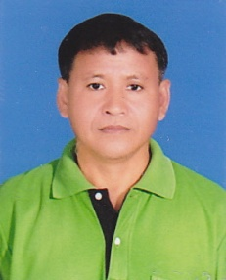 | ชื่อ-สกุล  ตำแหน่ง  โทรศัพท์ที่ทำงาน  มือถือ  e-mail | นายทองปักษ์ ธรรมวงษ์  พนักงานสถานที่  0-4329-4039  08-2124-1251
17 | 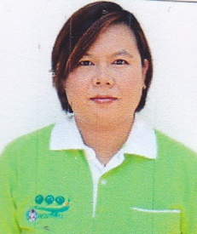 | ชื่อ-สกุล  ตำแหน่ง  โทรศัพท์ที่ทำงาน  มือถือ  e-mail | นางสุธิมา พรรณโส  ผู้ช่วยช่างเขียนแผนที่  0-4329-4039  08-0177-5558

